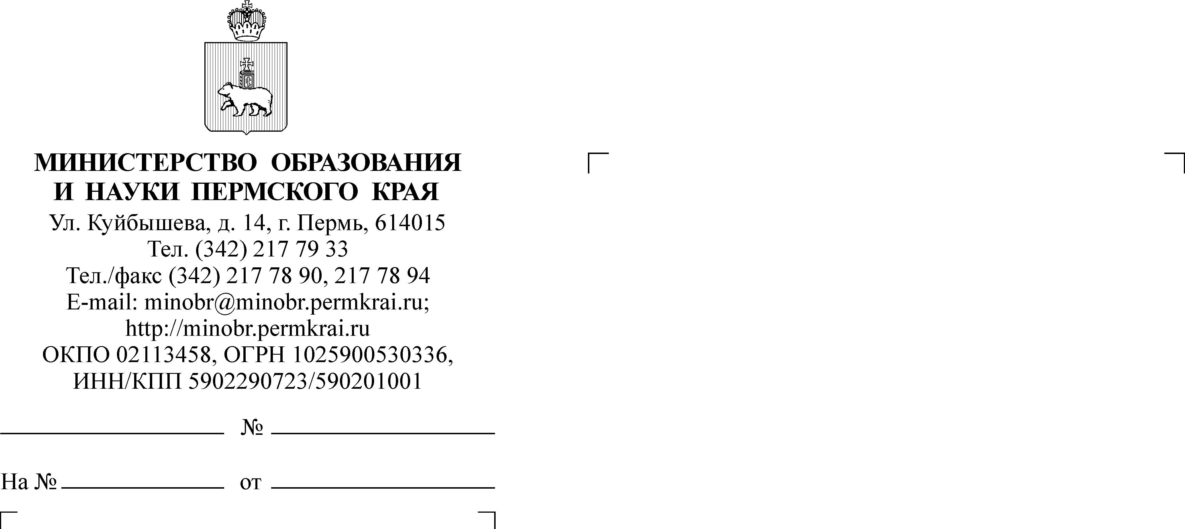

О поступлении в кадетские корпуса

Жуланова Евгения Викторовна

(342) 217 72 46

Руководителям органов управления образованием городских округов (муниципальных округов или муниципальных районов) Пермского края

Уважаемые коллеги!

В соответствии с письмом главного федерального инспектора по Пермскому краю от 23 марта 2021 г. № А53-11-524 «О представлении информации» просим вас организовать работу по доведению до сведения обучающихся общеобразовательных организаций, расположенных на территории ваших городских округов (муниципальных округов или муниципальных районов) Пермского края, информации о возможности поступления в кадетские корпуса Приволжского федерального округа.

Также просим рассмотреть возможность размещения данной информации   
на официальных сайтах образовательных организаций.

|  |  |
| --- | --- |
| Приложение: | Письмо главного федерального инспектора по Пермскому краю от 23 марта 2021 г. № А53-11-524 «О представлении информации» на 6 л. в 1 экз. |

Заместитель министра Н.Е. Зверева